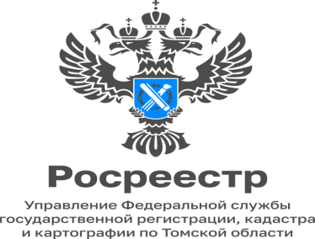

20.04.2023

«Реестр недвижимости был наполнен данными об объектах культурного наследия, расположенных в Томской области»

В рамках реализации мероприятий федерального проекта «Национальная система пространственных данных» Управлением Росреестра по Томской области в Единый государственный реестр недвижимого имущества на сегодняшний день внесены сведения обо всех объектах культурного наследия, которые значатся в Едином государственном реестре объектов культурного наследия.
Так, в кадастр недвижимости были внесены сведения о 431 объектах культурного наследия и 483 территориях объектов культурного наследия, расположенных на территории Томской области.
Наиболее полное отражение информации об объектах культурного наследия в Едином государственном реестре недвижимого имущества позволит обеспечить дополнительную защиту и сохранение исторической ценности таких объектов в процессе их участия в гражданском обороте.

Татьяна Никитюк
начальник отдела
регистрации объектов недвижимости
нежилого назначения и ипотеки

